Жизнь Церкви Информационный бюллетень.
Ежеквартальное издание церкви христиан АСД г.Флорешты - №3 - 2014год.
ОЩУЩАЯ ПОТРЕБНОСТЬ ВО СВЯТОМ ДУХЕ
Благодарю давшего мне силу, Христа Иисуса, Господа нашего, что Он признал меня верным, определив на служение, меня, который прежде был хулитель и гонитель и обидчик, но помилован потому, что так поступал по неведению, в неверии; благодать, же Господа нашего [Иисуса Христа] открылась во мне обильно с верою и любовью во Христе Иисусе.
1 Тим. 1:12-14.
Мы - Божьи должники, нам следует использовать каждую возможность, дарованную Им, для того чтобы возвысить истину святостью нашего характера, возвестить весть предостережения, утешения, надежды и любви всем тем, кто до сих пор блуждает во мраке и заблуждении.
Те, кто будут успешными в завоевании душ для Христа, должны нести Божественное влияние Святого Духа. Но, как мало известно относительно действия Духа Божьего. Как мало сказано о важности быть одаренными Святым Духом, который приводит людей ко Христу, и только благодаря силе Которого душа может быть очищена.
Чей голос вы признаете за голос Божий? Какие еще есть средства, способные повлиять на Церковь? Вера основывается на свидетельстве, а не на бесспорном доказательстве. Господь требует повиноваться голосу долга, когда вокруг нас раздаются совсем другие голоса, призывающие нас идти в противоположном направлении... Мы должны сопротивляться своим природным наклонностям и побеждать их, и, не вступая в переговоры с грехом и не ища компромиссов, повиноваться голосу совести, чтобы он не умолк, и мы не оказались во власти своей воли и порывов.
Слово Божье приходит ко всем, кто не противится Его Духу и принимает твердое решение внимать и повиноваться. Этот голос слышен в предостережениях, советах и обличениях. Если мы будем ждать более громких призывов или более благоприятных возможностей, свет может быть отнят у нас, и мы останемся во тьме. Христос обещал Своей Церкви дар Святого Духа, но как слабо это обещание ценится! Как редко сила Духа ощущается в Церкви; как мало говорится о Его силе перед людьми! Спаситель сказал: «Вы примете силу, когда сойдет на вас Дух Святой; и будете Мне свидетелями в Иерусалиме и во всей Иудее и Самарии и даже до края земли» (Деян. 1:8). Получив этот дар, все остальные дары становятся нашими; потому что мы должны обрести этот дар в соответствии с полнотой богатства благости Христа, и Он готов наполнить каждую душу по ее способности получать.
Так давайте не будем удовлетворяться только тем немногим от этого благословения, чтобы оно только хранило нас от смертельного оцепенения, но давайте усердно искать богатства благости Божьей.
Пусть же Его возрождающая сила почувствуется среди большого собрания людей! Сила Божья может покоиться на людях!
Мы нуждаемся в ежедневном благочестии. Мы нуждаемся в ежедневном исследовании Писания, искренней молитве, чтобы силой Святого Духа Божьего был исполнен каждый из нас, согласно работе на нашем месте в винограднике Божьем. Никто не готов наставлять и укреплять Церковь, если он не получит дар Святого Духа. (Ревью энд Геральд, 29 марта 1892 г.)

12-07-2014г. Миссионерская работа через газеты «Сокрытое Сокровище» в с. Алексеевка.
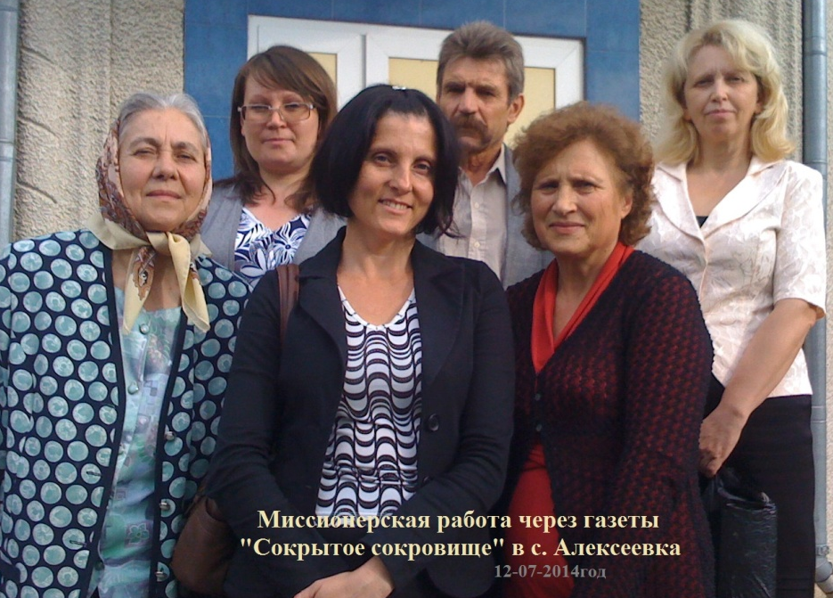
Сегодня перед церковью стоит задача – донести весть Евангелия до всех, кто живет рядом. Для этого необходимо чтобы каждый из нас стал миссионером, чтобы каждая семья имела миссионерское поле. Но, чтобы исполнить столь важное поручение, необходимо сначала построить свои крепкие отношения с Богом.
Христос посылал учеников по два — Призвав двенадцать и повелев им отправляться в города и селения, Иисус никого не послал в одиночку, но брат был рядом с братом, друг — с другом. Они могли помочь друг другу и приободрить, советоваться и молиться вместе; сила одного восполняла слабость другого. Позднее отправились в путь еще семьдесят учеников. Спаситель хотел, чтобы вестники Евангелия были объединены именно таким образом. И в наше время евангельская работа велась бы гораздо успешнее, если бы почаще следовали этому примеру (Желание веков c. 350)
18-07-2014г.- Нашу церковь посетили гости из церкви г.Единцы – семья Рыбачёк.
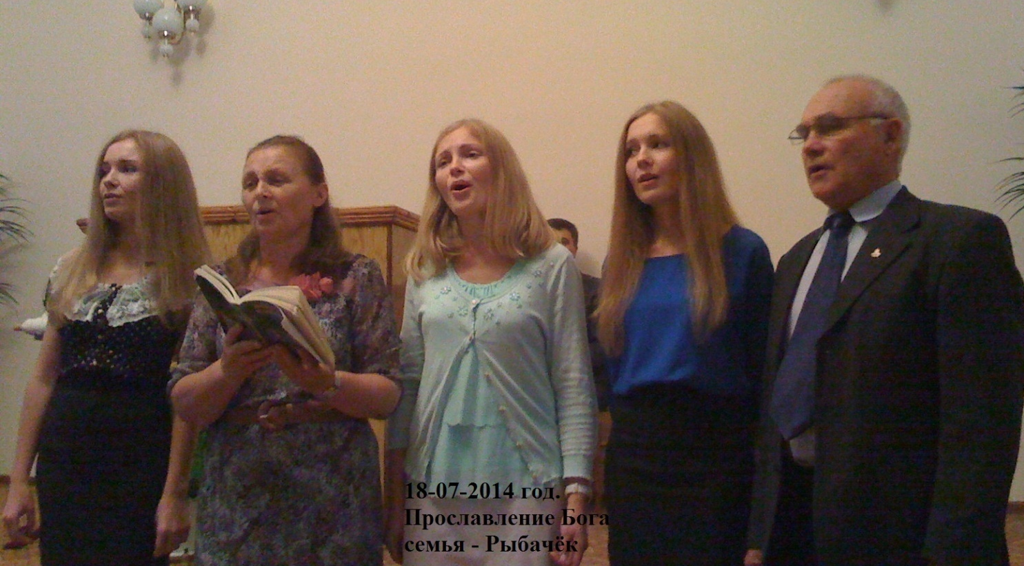
Христианская семья, которая служит и славит Господа.
Семья – это- то окружение, в котором восстанавливается образ Божий в человеке. Лучшие миссионеры выходят из христианских домов.
Наилучшую подготовку для работы на широких полях миссионеры Господа получают в христианском доме, где Бога боятся, где Его любят, где Ему поклоняются, где верность становится вторым естеством, где не допускают безответственного, невнимательного отношения к семейным обязанностям, где тесное общение с Богом считается необходимым условием для верного исполнения каждодневных обязанностей.
Наш труд во имя Христа должен начинаться в семье, в доме... «Нет более важного поля деятельности, чем быть основателем и хранителем домашнего очага» (Служение исцеления, с. 351).
Библия говорит: «Наставь юношу при начале пути его: он не уклонится от него, когда и состарится» (Притчи 22:6)

02-08-2014г.- ПРАЗДНИК СУББОТНЕЙ ШКОЛЫ в церкви г. Флорешты.
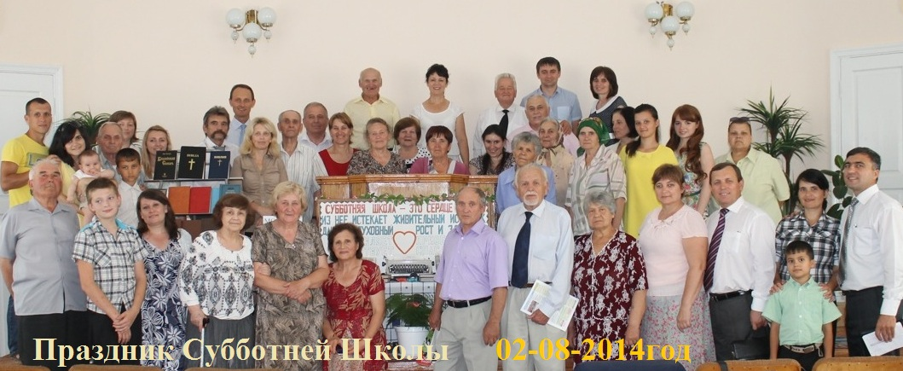
Это особенный, незабываемый субботний день для общины г.Флорешть. Тема всех служений – «Субботняя школа».
Члены церкви были очень рады гостям и посетителям, которые разделили с ними радость субботнего дня. В этот день возносились особые молитвы благодарения и прославление Господу за Субботнюю Школу, которая является сердцем церкви, из которой истекает живительный источник, дающий духовный рост и здоровье, и приносит обильные благословения членам Церкви на протяжении многих лет. В этот день праздника новому поколению смогли напомнить о том, как зародилась СШ, и почему ее создали. Что было в прошлом, как развивалась Субботняя школа, и что вообще есть СШ? Зачем она нужна, зачем мы изучаем и зачем собираемся? Зачем мы собираем средства во время СШ и куда направляются эти средства? – это очень важно знать всем…
На празднике присутствовали следующие служители… - Анатолий Кулько, Павел Либеранский, Андрей Каминский, Григорий Кочмарь, Василий Андрусяк.
Пастор А. Кулько, читая Слово Божие, побуждал к переменам и великим реформам нашего характера через исследование Священного Писания. И СШ наталкивает на то, чтоб мы изучали Священное Писание, которое меняет сердца и умы.
Пастор и рук. Отдела СШ Униона – Андрей Каминский рассказал о всемирной истории СШ церкви АСД, пионерах и идейных руководителях программы, на территории США и Европы. Интересно было наблюдать презентацию о развитии жертвенности в рамках СШ, а также значимые проекты, осуществленные благодаря дарам 13 субботы.

Пастор В.Андрусяк рассказал о времени зарождения СШ на севере Молдовы, о первых служителях, развивавших школу по всемирным стандартам и о главных личностях, которые особо повлияли на отдел СШ. Пастор Г. Кочмарь рассказал, как развивалась субботняя школа АСД в МОЛДОВЕ.
Пастор и рук. Издательского отдела Дивизиона П. Либеранский призывал серьезно исследовать каждый день Священное Писание. СШ побуждает нас думать, изучать, исследовать, углубляться. СШ развивает хорошую духовную привычку читать Библию, формировать мышление свое и утверждаться в истине – это как насос, который движет, и мы можем углубляться в истине Слова Божьего. Изучать Библию вместе, получать эту пищу и отдавать людям то, что мы знаем – это уникально. СШ оставляет след только тогда, когда мы пользуемся Словом Божьим. Миссия СШ – приводить людей ко Христу. - Иоанна 5:39. «Исследуйте Писания, ибо вы думаете чрез них иметь жизнь вечную, а они свидетельствуют о Мне.»
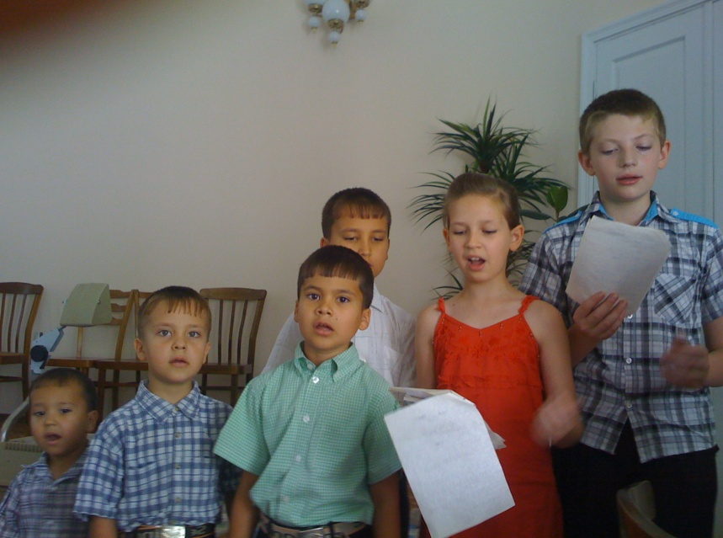
Все служения до обеда и после обеда сопровождались пением гимнов, братья и сестры всех возрастов рассказывали стихи, а также была и детская программа – дети рассказывали стихи, пели песни о СШ, благодарили Господа за все.
Обед провели все вместе в молитвенном доме за одним столом, который приготовили сёстры. И через короткий перерыв продолжили служение после обеда. СУББОТНЯЯ ШКОЛА - основная система образования Церкви Адвентистов Седьмого Дня. Большинство АСД во всем мире изучают доктрины Церкви в Субботней Школе. Данный факт делает Субботнюю школу чрезвычайно важным духовным институтом, поэтому Субботняя Школа будет оставаться действенной силой в Адвентизме.
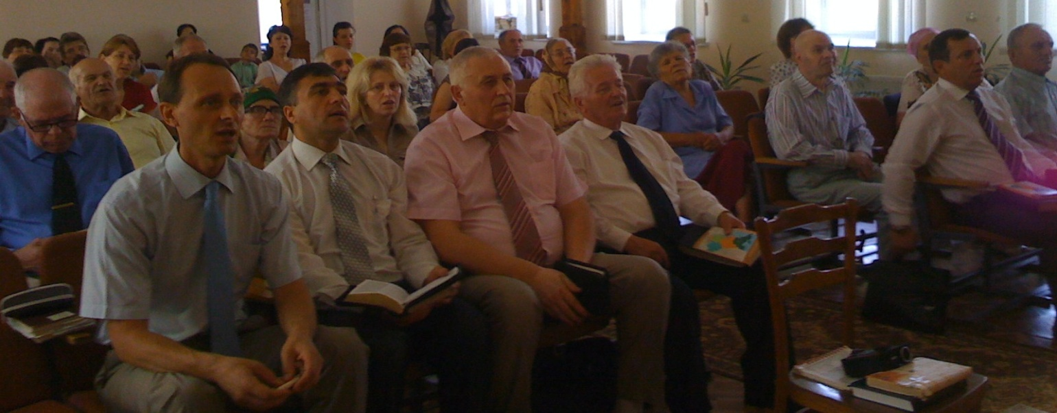
СУББОТНЯЯ ШКОЛА является одним из великих средств Бога для приведения душ к познанию истины. И каждый, кто интересуется истиной, должен стараться содействовать её успеху…

09-08-2014г.-Газету «Сокрытое сокровище» получают люди в с. Маркулешты.
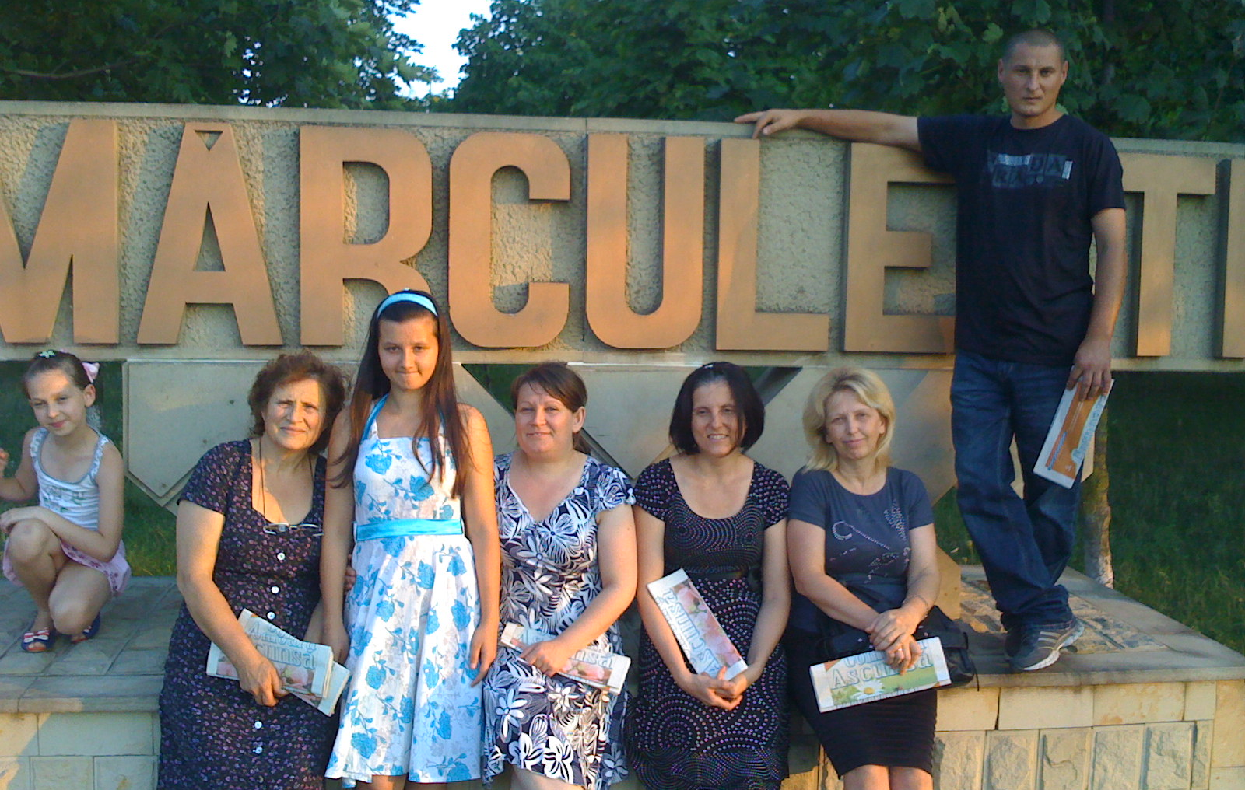
Истина, которую Бог открыл нам, должна быть возвещена всему миру.
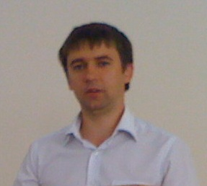
И преимущества совершать эту работу даны нам. « Мы являемся обладателями самой великой и торжественной истины, когда-либо доверявшейся смертному человеку, и потому несем всю полноту ответственности за верность передачи этой истины. Каждый из нас должен, не покладая рук, работать для спасения душ. Нам необходимо явить, как сила этой истины повлияла на наше сердце и характер, и в то же время сделать все возможное, чтобы и другие приняли истину и полюбили ее. Привести грешника ко Христу означает возвысить и облагородить весь Его характер, сделать Его благословением для семьи, общества и церкви. Разве такая работа недостойна самых возвышенных и благородных усилий?» (СЦ531:23).
23-08-2014г. Антонов Александр - Студент Заокской Духовной Семинарии. Свои летние каникулы провел с родными во Флорештах, а по субботам проповедовал Слово Божье и рассказывал личные миссионерские опыты духовной работы.

30-09-2014г.- БЛАГОСЛОВЕНИЕ УЧЕНИКОВ И СТУДЕНТОВ.
Пастор общины, Плэмэдялэ И. В. совершил молитву посвящения учеников и студентов, прося особых благословений на предстоящий учебный год.
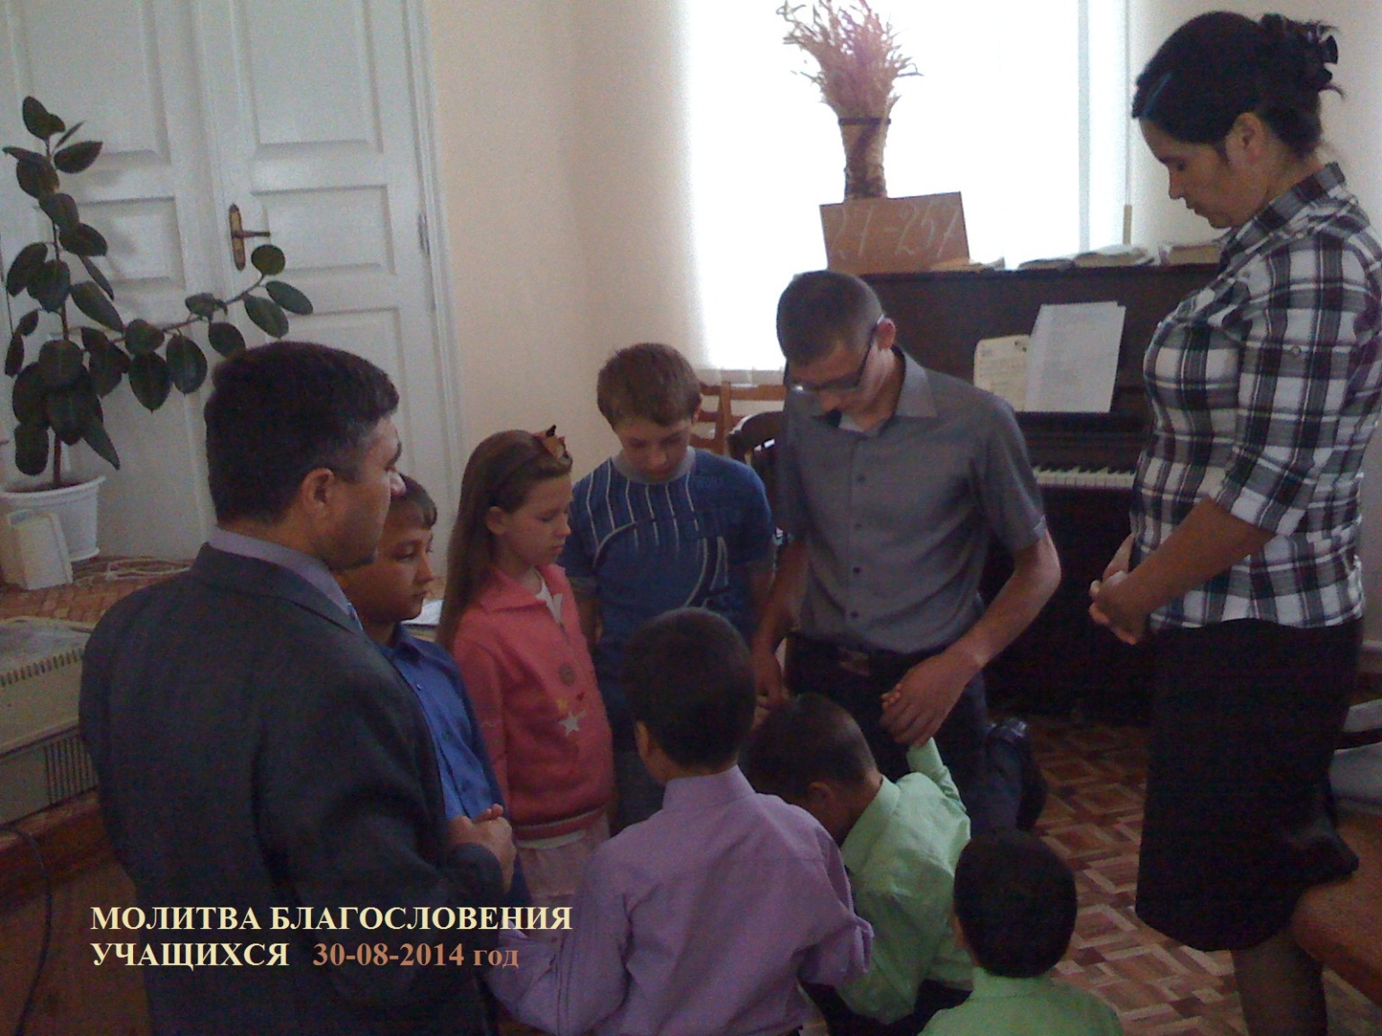
Здравствуй, школа!
Незаметно пролетело лето, и кончились каникулы. Для кого-то радостным, а для кого-то не очень является праздник, который все называют «Днем знаний». Для тех, кто впервые будет переступать порог школы, подготовка к этому дню является настолько необычным и удивительным делом, что это просто не может не радовать. Сделать для детей поход в школу праздником – это задача родителей, чтобы детки впоследствии с большим удовольствием получали новые знания.
В пение и стихах дети выразили готовность и желание хорошо учиться, а также соблюдать Божьи повеления в любых обстоятельствах, а родители пожелали учащимся успехов и Божьих благословений в предстоящем учебном году!
Хочется верить, что они и в последующие годы будут получать грамоты и дипломы, чем будут радовать не только своих родителей, но и Бога, Который желает, чтобы Его дети были примерными, послушными, особенными и старательными в учебе.

22-09-2014год.-Пастор - Гриб Валера со свой супругой -Диной посетили нашу церковь.
27-09-2014год. Торжественное богослужение –«Вечеря Господня»
На страницах Библии верующий человек находит для себя ряд обрядов, которые были учреждены Богом для того, чтобы напоминать человеку о Божьей любви и плане спасения.
Некоторые из них потеряли свое значение с первым пришествием Иисуса Христа, а некоторые остаются важной составляющей частью служения церкви Божьей и в наши дни. К таким обрядам относиться и "Вечеря Господня" или как ее еще называют «Причастие».
Этот обряд призван напоминать людям о Божьей любви, Прощении, Искуплении и той Цене, которую Бог заплатил за наше спасение. В нашей церкви мы не стараемся сделать из этого обряда «таинство», но и не относимся к нему легкомысленно. Для нас важно, чтобы принимая участие в этом служении, мы, как говорит Апостол Павел «Размышляли о нашей жизни». Ведь это время возобновления завета с нашим Богом. Поэтому чинно и с благоговением приступаем к «престолу благодати».
Наша надежда, что однажды слова Иисуса Христа исполнятся и в нашей жизни. И мы будем принимать участие в той «Вечере», на которой служить нам будет Сам Иисус Христос.
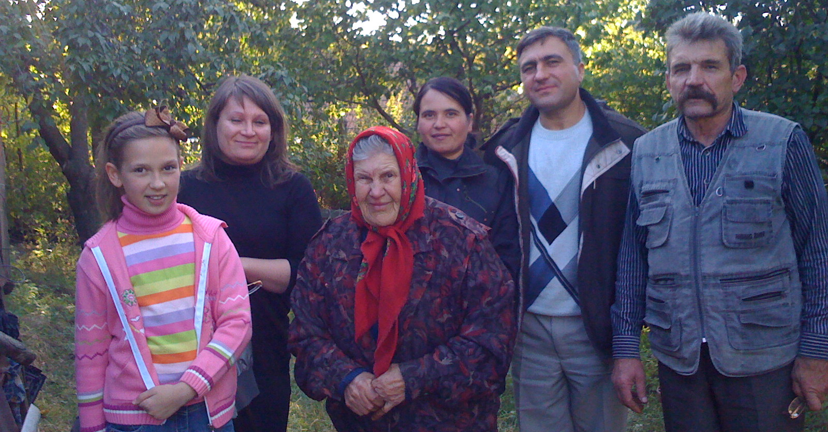
с. Октябрьское. Посещение на дому.

10 вопросов, которые Бог не задаст тебе:
Подумай, а сможешь ли ты ответить...
1. Бог не спросит, что вы ели, Он спросит, кого вы накормили.
2. Бог не спросит, сколько квадратных метров было в вашем доме, Он спросит, скольких людей вы гостеприимно встретили в нем.
3. Бог не спросит о вашей необыкновенной одежде в гардеробе, но Он спросит, скольких вы одели.
4. Бог не спросит, что вы делали, чтобы помочь себе, но Он спросит, что вы сделали, чтобы помочь другим.
5. Бог не спросит, сколько материальных благ было у вас, но спросит, не управляли ли они вашей жизнью.
6. Бог не спросит, какое служение или работу вы имели, Он спросит, как вы ее исполняли.
7. Бог не спросит, насколько высока была ваша зарплата, но Он спросит, не изменили ли вы Его ценностям, чтобы получить такую зарплату.
8. Бог не спросит, на какой машине вы ездили, Он спросит, скольких людей вы подвезли.
9. Бог не спросит, с кем по соседству вы жили, но спросит, как вы относились к своим соседям.
10. Бог не спросит о цвете вашей кожи или национальности, Он спросит о содержании вашего характера.
Странно, что, прочитав эту статью, люди продолжают это делать.
Странно, что 100-рублевая купюра нам кажется такой большой, когда мы ее оставляем в церкви, и такой малой, когда мы оставляем её в магазине.
Странно, что час, проведённый в молитве, нам кажется таким долгим, а час, проведенный у телевизора, таким коротким.
Странно, что мы так радуемся, когда объявляют дополнительное время футбольного матча, и жалуемся, когда проповедь затягивается дольше обычного.
Странно, что нам так трудно заставить себя прочитать хотя бы одну главу Библии, и так легко мы читаем сто страниц полюбившегося романа.
Странно, что в концертном зале люди стремятся в первые ряды, а в церкви — в последние.
Странно, что почти каждый из нас одновременно является и судьёй и адвокатом, когда речь идёт о чужих грехах, а когда речь идёт о собственных грехах — адвокатом.
Странно, что мы так легко верим в написанное в газетах, и нам так трудно полностью уверовать в написанное в Слове Божьем...
Только сегодняшний день принадлежит мне — День за днем нам всем следует учиться, воспитываться, развиваться, чтобы быть полезными в этой жизни. Только один день в нашем распоряжении — подумайте об этом. Мне принадлежит только один день. И в этот один день я буду делать лучшее, на что я способен. Я буду использовать свой талант речи, чтобы быть благословением для других, помощником, утешителем, примером, который одобрит мой Спаситель Господь. Я буду проявлять терпение, доброту, снисходительность, чтобы сегодня во мне развивались христианские добродетели.{1РХЛ 15.2}
Чем ближе вы ко Христу, тем больше недостатков увидите в своем характере, ибо духовное зрение обостряется. В сравнении с Его совершенством ваши слабости видны более отчетливо. Это говорит о том, что обольщения сатаны потеряли над вами власть, что животворное влияние Духа Божьего пробуждает вас. – {ПХ 64.2} Отдел Информации

